2007年4月高等教育自学考试全国统一命题考试
土木工程制图试卷
课程代码：2386
一、单项选择题(本大题共5小题．每小题1分．共5分)[本科目答案页面导航：http://zk.ikaoti.cn/zikao.htm]
l．房屋的二层建筑平面图，其水平剖切位置应在()
A.二层楼面处
B.二层楼板下方
C.二层窗口处
D.二层顶面处
2．在绘图软件中，图形编辑命令包括打断、平移、旋转、拉伸及()[本科目答案页面导航：http://zk.ikaoti.cn/zikao.htm]
A.多边形
B.直线
C.镜像
D.剖面线
3．钢结构屋架施工图中，绘制杆件构造及连接的详图通常采用比例()
Al：5～l：20
B.1：30～1：50
C.1：50～1：100
D.1：100～l：200
4．在结构详图中，构件代号M表示()
A.门
B.米
C.预留孔
D.预埋件[本科目答案页面导航：http://zk.ikaoti.cn/zikao.htm]
5．下列平面图形是直角三角形的为()
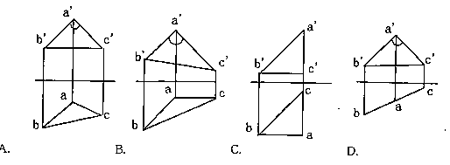
二、填空题(本大题共5小题．每小题1分．共5分)请在每小题的空格中填上正确答案。错填、不填均无分。
6．不规则的地形面用_________投影的图示法来表示为最宜。
7．点的Y坐标反映了该点对________投影面的距离。
8．在楼层结构平面图中，圈梁用代号________表示。
9．两圆锥共顶点时，其相贯线为_______________。
10．使用绘图软件，当要用相对坐标绘图时，键入点的坐标形式为____________。
三、判定两直线的相对位置(本大题共4小题．每小题1分。共4分)
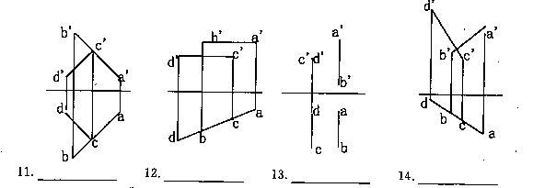
四、已知直线的AB为正平线．直线对H面的倾角为30度．长度为35mm．端点A在线段的左下方．求作AB的两面投影。(本大题共6分)
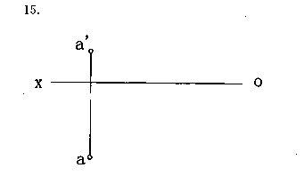
五、已知等边三角形ABC与平面EFG平行。边AB为铅垂线，试用换面法求作三角形ABC的V、H投影。(本大题共8分)
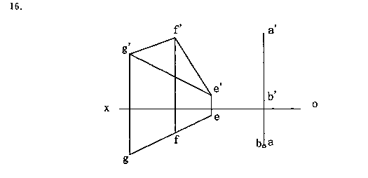[[微信公众号：ikaoti]
六.补出立体的第三投影图(本大题共2小题．每小题7分．共14分)
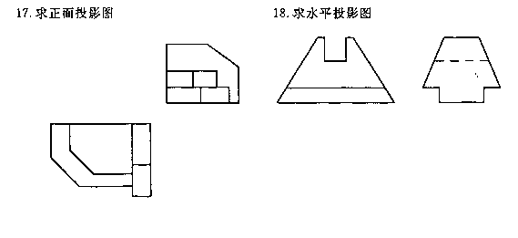
七.画出组合体的水平斜轴测图(本大题共10分)
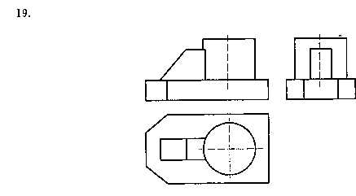
八.求作穿孔四棱台的H、w投影。(本大题共10分)
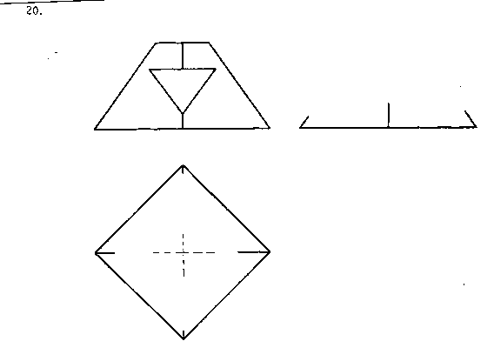
九.求作组合体(棱柱、圆柱和球相贯)的三面投影。(本大题共10分)
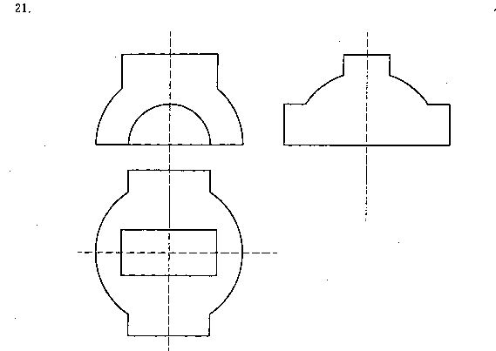
十.画出物体的1—1，2—2断面图。(本大题共8分)
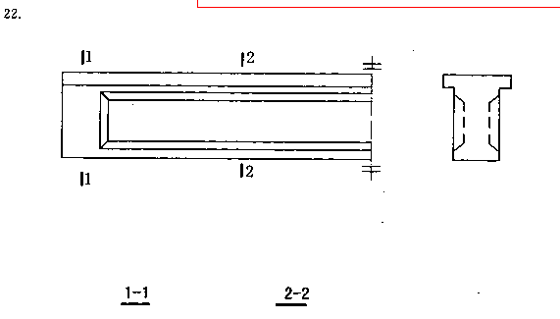
十一.在地形面上筑一道路。路面标高为102．00．路基的边坡坡度l：1．求作路基边坡与地形面的交线并标出挖填方的分界点。（本大题共10分)
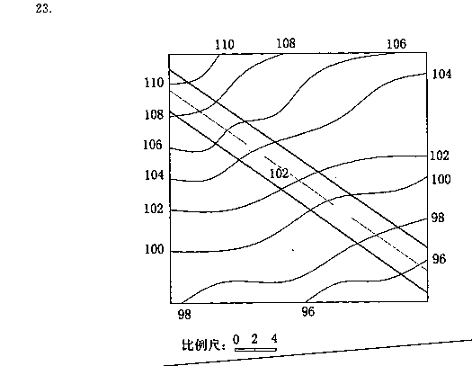
十二.补全梁的断面l—l，3—3：画全成型钢筋图(2#、4#钢筋。尺寸不注)(本大题共10分)
